市立新北高工106學年度第1學期第一次段考試題 |  |  |  |  |  |  |  | 班別 |  | 座號 |  | 電腦卡作答
科 目 | 機件原理進階 | 命題教師 | 李國華 | 年級 | 三 | 科別 | 模具三乙 | 姓名 |  |  |  | 是
一、選擇題 (40題 每題2.5分 共100分)
（ ）1.下列有關低對與高對之敘述，何者正確？ (A)滑動對為高對 (B)迴轉對為低對 (C)螺旋對為高對 (D)齒輪為低對

（ ）2.螺紋符號M8×1表示 (A)公制三角形粗螺紋 (B)公制三角形細螺紋 (C)公制梯形螺紋 (D)圓頂螺紋

（ ）3.螺栓鬆緊扣如下圖所示，導程L₁＝3mm右旋，L₂＝2mm左旋，當手柄轉一圈，兩螺栓將接近或遠離
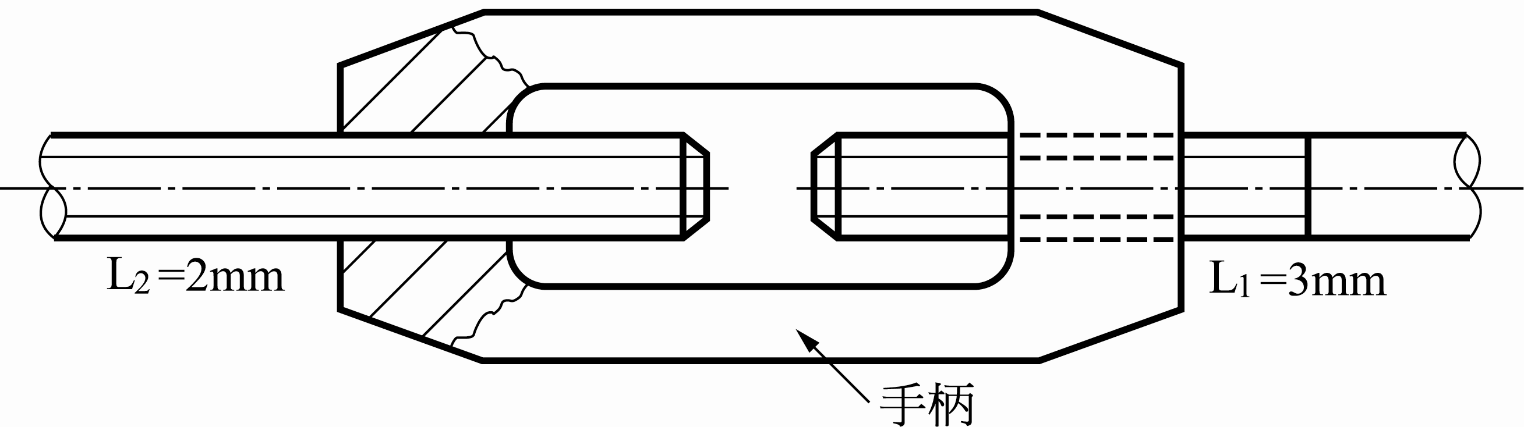
(A)0.5mm (B)1mm (C)2.5mm (D)5mm

（ ）4.一般內燃機之汽缸蓋之鎖緊是利用 (A)貫穿螺栓 (B)柱螺栓 (C)帶頭螺栓 (D)自攻螺栓

（ ）5.利用螺紋傳遞工具機的動力時，主要使用 (A)V形螺紋 (B)方螺紋 (C)梯形螺紋 (D)鋸齒形螺紋

（ ）6.螺紋之螺旋角為β，導程角為α，則其α＋β為 (A)30° (B)60° (C)90° (D)120°

（ ）7.三線螺紋之螺旋線端相隔幾度？ (A)90° (B)120° (C)180° (D)360°

（ ）8.若D為螺栓之公稱尺度，正規級螺帽厚度T為 (A)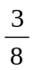D (B)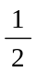D (C)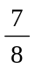D (D)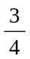D

（ ）9.下列何種對偶為高對？ (A)滑動對 (B)迴轉對 (C)齒輪對 (D)螺旋對

（ ）10.將若干機件聯結組合，當其中一機件運動時，其餘機件可產生預期的相對運動或拘束運動，但不作功，此種組合稱為 (A)機械 (B)機構 (C)機架 (D)機器

（ ）11.固定機器底座於地面上時宜使用 (A)機器螺釘 (B)自攻螺栓 (C)帽螺釘 (D)地腳螺栓

（ ）12.堡形螺帽上開有數條槽孔，可放入開口銷，其裝置目的為 (A)使用上較美觀 (B)易於拆卸螺帽 (C)防止螺帽鬆脫 (D)減輕螺帽受力變形

（ ）13.下列有關墊圈目的之敘述，何者正確？ (A)阻絕承壓材料與空氣的接觸，避免生鏽 (B)增加剛性 (C)防止螺帽鬆脫 (D)防止汙垢，清潔容易

（ ）14.D為螺栓直徑，則正規級螺栓頭的厚度為 (A)D (B)D (C)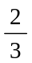D (D)D

（ ）15.由數個對偶組合而成，可產生一定形態之運動者，稱為 (A)結構 (B)運動 (C)機械 (D)運動鏈

（ ）16.機械效率可判斷該機構 (A)省力 (B)省時 (C)費力 (D)能源損失多少

（ ）17.三個機械，效率各為 90％、90％、80％，則組合時總效率為 (A)65％ (B)27％ (C)90％ (D)80％

（ ）18.通常左螺紋註記時，加上何種英文字母？ (A)RH (B)SH (C)LH (D)FH

（ ）19.常用於CNC工具機之滾珠螺紋，其滾珠與螺紋槽間之接觸方式為 (A)迴轉對 (B)高對 (C)低對 (D)滑動對

（ ）20.下列何種機件無法於機構中傳達運動與動力？ (A)齒輪 (B)凸輪 (C)導螺桿 (D)軸承

（ ）21.鋸齒形螺紋，有方螺紋的效率，且具有V形螺紋之強度，其主要用途是 (A)雙向重力傳遞 (B)單向重力傳遞 (C)傳送物料 (D)防漏

（ ）22.下列何者屬於機構？ (A)固定鏈 (B)拘束運動鏈 (C)無拘束運動鏈 (D)結構體

（ ）23.一般討論「機械」與「機構」主要相異處之特性為 (A)是否有基本元素零件 (B)具有相對運動 (C)為力之抗力體 (D)將能轉變為功

（ ）24.如下圖所示之腳踏車，是由數個機構組合而成，下列的敘述何者錯誤？
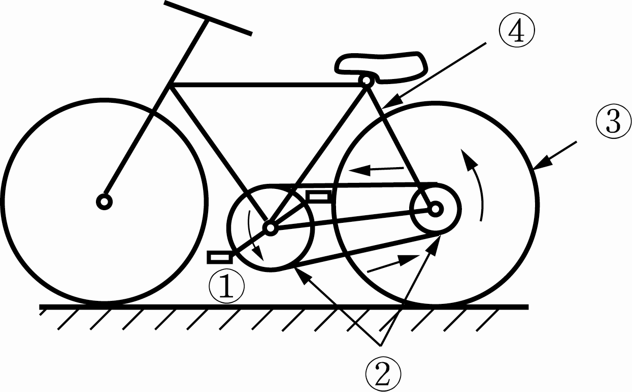
(A)腳踏板、鏈輪與鏈條可成為一個機構 (B)鏈條、鏈輪與後輪可視為另一個機構 (C)部分接受能量產生功 (D)部分是機架

（ ）25.機械上有用的機構，至少需要 (A)二連桿 (B)三連桿 (C)四連桿 (D)五連桿

（ ）26.活塞在汽缸內作相對的往復運動是屬於 (A)高對 (B)滑動對 (C)迴轉對 (D)螺旋對

（ ）27.凡二機件為面接觸者，且兩機件間同時具有直線與迴轉運動者，稱為 (A)滑動對 (B)迴轉對 (C)螺旋對 (D)高對

（ ）28.下列敘述何者為非？ (A)自攻螺釘能自己產生攻螺紋的作用 (B)墊圈可增加摩擦面減少鬆動 (C)連結材料太軟而不能承受過大的表面壓力時可用墊圈來增加受力的面積 (D)零件的孔較大而螺帽接觸太小時應鎖緊螺帽增加鎖緊力

（ ）29.有一雙線螺紋，螺距為2mm，節圓直徑為20mm，導程角為θ，則tanθ＝ (A)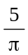 (B)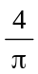 (C)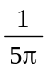 (D)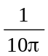

（ ）30.若螺旋之傾斜角為30°，直徑為35mm，則螺距約為 (A)63mm (B)54mm (C)83mm (D)74mm

（ ）31.以下敘述何者錯誤？ (A)統一螺紋代表細牙螺紋之符號為UNF (B)M60－2之螺栓表示節徑60 mm二級螺紋 (C)雙線螺紋之導程是螺距之二倍 (D)方螺紋能傳達較大的動力

（ ）32.動力傳送用螺紋中，方螺紋與愛克姆（Acme）螺紋特性與功能比較時，下列敘述何項不正確？ (A)前者傳動效率高 (B)後者可傳送動力較大 (C)前者製造困難，成本高 (D)後者螺紋根部較大，不易磨損

（ ）33.差動螺旋中，其兩部螺紋之 (A)導程不同，螺紋方向相同 (B)導程不同，螺紋方向相反 (C)導程及螺紋方向均相同 (D)導程相同，螺紋方向相反

（ ）34.如下圖所示，導程L₁＝5mm右旋，L₂＝3mm右旋，手輪D＝50mm，則該機械利益為
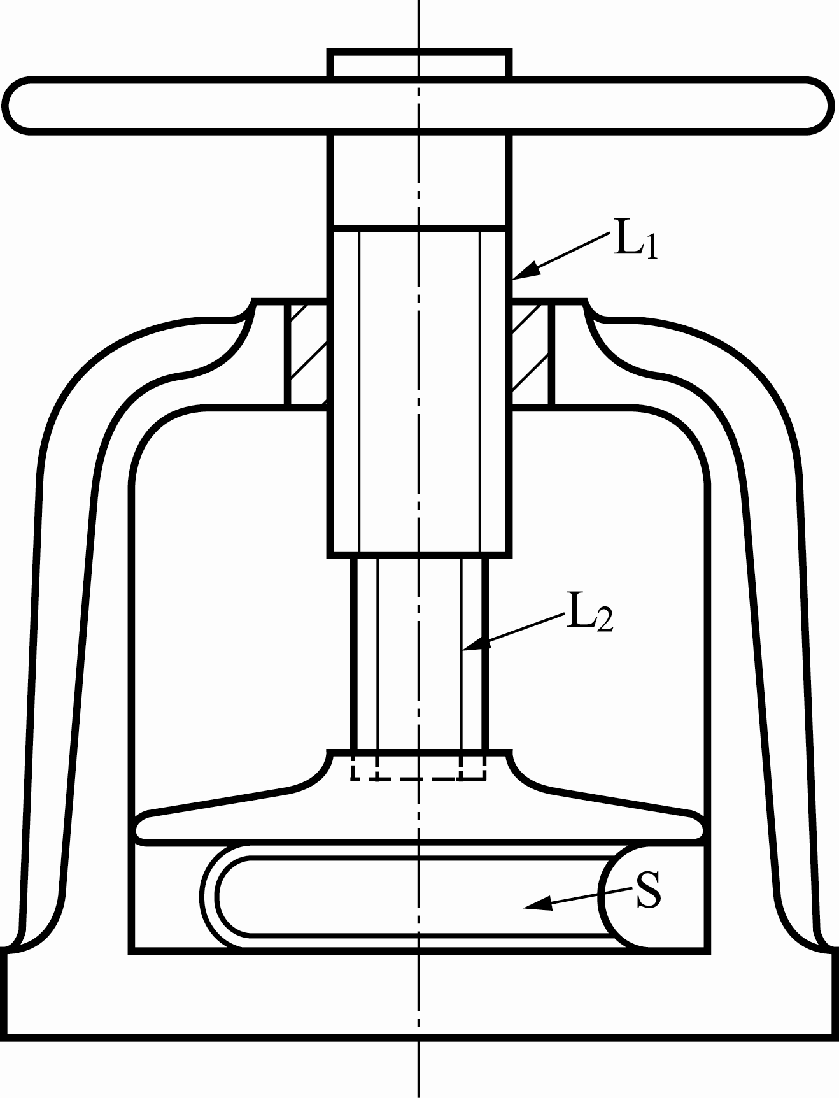
(A)15π (B)20π (C)25π (D)30π

（ ）35.如下圖所示，螺旋之導程為10mm，迴轉半徑R為25cm，摩擦的損失為20％，則以20N之力F能旋起懸於B螺旋套上之重物W多少N？（註：π≒3.14）
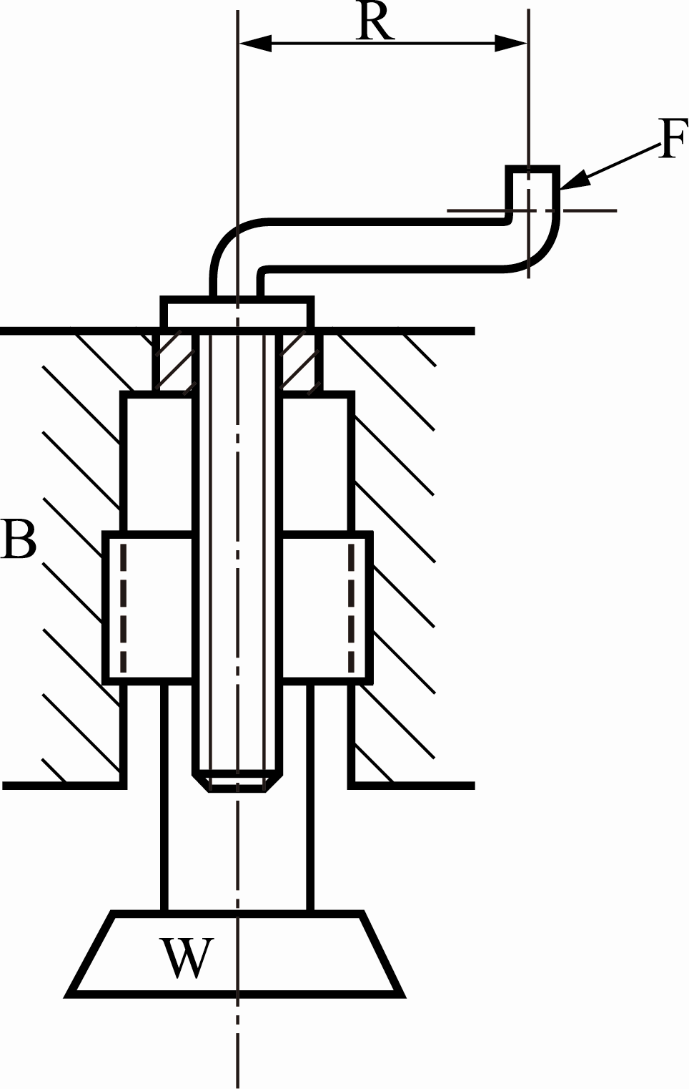
(A)3140 (B)2512 (C)3000 (D)3500

（ ）36.如下圖所示，於繩輪周緣的溝中繞一繩，其中心與輪心的距離為100cm，若加於繩上的拉力為500N，在W處所產生的力為100kN，如其機械效率為55％，螺旋的導程為若干？
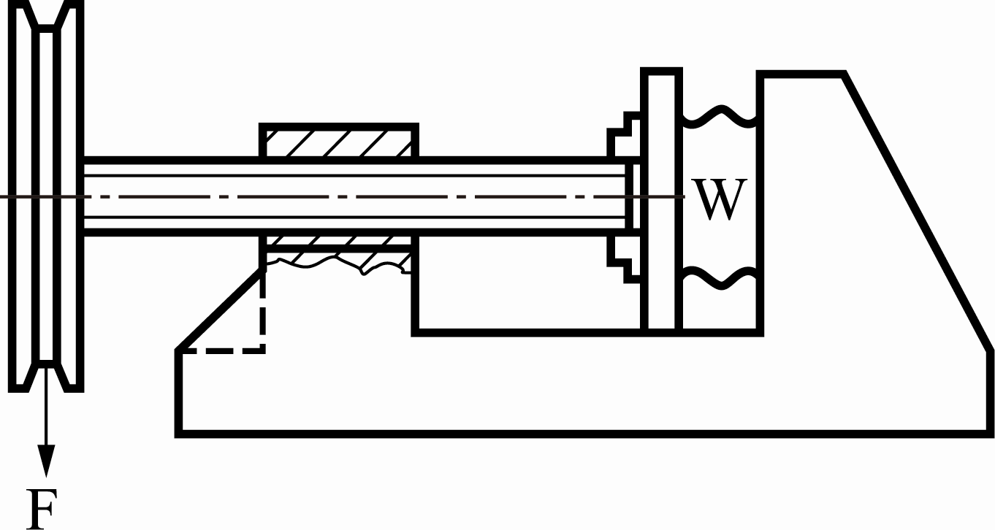
(A)13.2mm (B)17.3mm (C)18.6mm (D)25.1mm

（ ）37.公制凸緣螺帽（墊圈底座螺帽），於螺帽底有較大承座，其目的為 (A)鎖緊時增加鎖緊力 (B)固定時易對準中心 (C)使螺帽易於拆卸 (D)提供製造時較容易

（ ）38.螺帽使用在動態連接件上為防止螺帽之鬆脫，可使用彈簧鎖緊墊圈，此法是屬於 (A)摩擦鎖緊裝置 (B)確閉鎖緊裝置 (C)確動鎖緊裝置 (D)撓性鎖緊裝置

（ ）39.用於常須鬆卸之處的螺帽為 (A)六角螺帽 (B)有槽螺帽 (C)蝶形螺帽 (D)環首螺帽

（ ）40.螺栓規格L－2N－M8×1.25×50－1，其中1.25為 (A)螺紋外徑 (B)螺距 (C)螺紋長度 (D)配合等級

